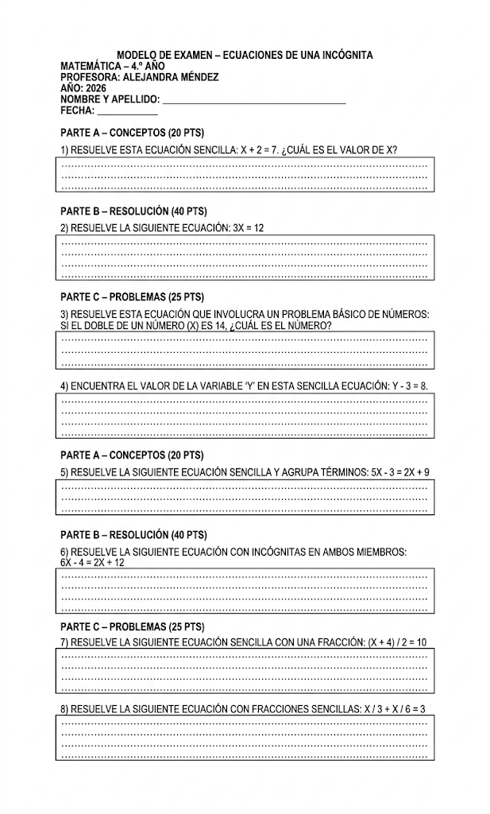
(15 Pts.)
(10 Pts.)

(10 Pts.)
(10 Pts.)
(15 Pts.)

(10 Pts.)
(10 Pts.)
(20 Pts.)

